Appel à Contribution | 09/10/2015
Recyclage de Rolls Isothermes

ROLLS ISOTHERMES ROTOMOULES
  - Paroi : caisse monobloc en polyéthylène rotomoulé
  - Matière intérieure isolante : mousse polyuréthane expansée
  - Sans CFC
  - Format :
  - Poids :
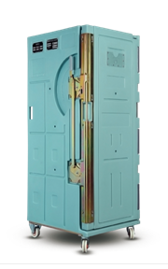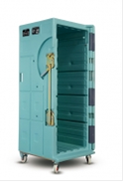
- PLUSIEURS AUTRES COMPOSANTS
- Accessoires métalliques : axe, support-socle de roulettes, système d’ouverture : acier, inox,,,
- Joint d’étanchéité : caoutchouc EPDM
- Roulette : teflon, polyamide, acier
- Plaque d’identification et certification ATP
Les rolls isothermes, au moment de leur réforme, ne possèdent plus les certificats ATP et l'agrément contact alimentaire

- Enlèvement par camion complet (51 rolls) à chiffrer en option : lieu d’enlèvement entrepôt à Grigny (département 69)
- Traitement du roll dans sa totalité : démantèlement des différents accessoires, tris, recyclage et revalorisation : process à nous présenter
- Cas des cassettes d’injections :
  - Cassette 1 trou d’injection : à recycler
  - Cassette 2 trous d’injection : à conserver : à démonter et à stocker sur palettes pour enlèvement par la société qui les stocke
- Relevé du numéro de série annoté sur la plaque d’identification
- Remise d’un certificat de recyclage reprenant :
  - Type du conteneur
  - Numéros de série
  - Date de fabrication
Des essais de démontage ont déjà été effectués :
70 kg de PEHD
15 kg de PU
5 kg de ferrailles
4 roulettes
C’est compliqué de les déferrailler mais faisable avec des outils de base
Ces rolls transportent à la base des aliments et pourraient tout à fait servir de glacière ou de caisse de transport dans une démarche de réemploi

Faire des propositions en incluant une solution de suivi réel et unitaire

